МИНОБРНАУКИ РОССИИ
Санкт-Петербургский государственный
электротехнический университет
«ЛЭТИ» им. В.И. Ульянова (Ленина)
Кафедра МО ЭВМ

отчет
по лабораторной работе №2
по дисциплине «ООП»

Студент гр.4343 |  | Бойков А.О.
Преподаватель |  | Шестопалов Р.П.

Санкт-Петербург
2025

Цель работы.
Цель лабораторной работы — разработка пошаговой RPG с использованием ООП принципов. Включает создание игрового поля, классов игрока и врагов, системы боя в ближнем/дальнем режимах, а также системы магии с различными типами заклинаний (прямой урон, урон по площади), управляемых через ограниченную "руку" игрока. Архитектура должна обеспечивать корректный игровой цикл, взаимодействие объектов и визуализацию состояния.
Задание.

На 6/3/1 баллов:
- Создать интерфейс карточки заклинания. Заклинание должно применяться игроком. На использование заклинания игрок тратит один ход.
- Создать класс “руки” игрока, которая содержит все карточки заклинаний, которые игрок может применить в свой ход. Изначально рука игрока содержит только одно случайное заклинание. Реализовать возможность получать новые заклинание игроком, например, тратить очки на покупку или после уничтожения определенного кол-ва врагов. Размер “руки” должен быть ограничен и задается через конструктор.
- Реализовать интерфейс заклинанием прямого урона. Это заклинание при использовании должно наносить урон врагу или вражескому зданию, если они находятся в достижимом радиусе. Если в качестве цели не выбран враг или вражеское здание, то заклинание не используется.
- Реализовать интерфейс заклинания урона по площади. Это заклинание при использовании в допустимом радиусе наносит урон по области 2 на 2 клетки. Заклинание используется, даже если там нет никого.

Выполнение работы

Система магии спроектирована как объектно-ориентированная расширяемая подсистема, в которой каждое магическое действие инкапсулировано в отдельный класс, наследующий абстрактный интерфейс Spell. Игровой движок взаимодействует с заклинаниями исключительно через этот интерфейс, применяя полиморфные вызовы и не требуя информации о конкретной реализации.

Все магические эффекты делегируют выполнение игровой логике классу GameManager, который обрабатывает воздействие на игровое поле: распределение урона, изменение состояния клеток, модификацию параметров сущностей и другие игровые события.
Основные компоненты системы:
- Spell — базовый абстрактный интерфейс, определяющий контракт для всех магических воздействий
- DirectDamageSpell — заклинание прямого урона по единичной цели (Fire Bolt, Ice Lance, Magic Missile)
- AreaDamageSpell — заклинание урона по области 2×2 клетки (Fireball, Chain Lightning, Meteor Shower)
- SpellHand — контейнер для хранения активных заклинаний игрока с ограниченным размером и механизмом выбора
- SpellBook — фабрика для создания случайных заклинаний и управления доступным арсеналом
Класс Spell
Описание:
Абстрактный базовый класс, определяющий интерфейс для всех магических заклинаний. Обеспечивает единообразный доступ к свойствам и действиям заклинаний через полиморфизм.
Поля:
Отсутствуют (чистый интерфейс).
Методы:
- getName(): string — возвращает название заклинания
- getDescription(): string — возвращает описание эффекта
- getManaCost(): int — возвращает стоимость маны
- getCastRange(): int — возвращает дальность применения
- canCast(int, int, int, int): bool — проверяет возможность применения с заданных координат
- cast(GameManager&, int, int, int, int): void — применяет эффект заклинания
- clone(): unique_ptr<Spell> — создаёт копию заклинания
Класс DirectDamageSpell
Описание:
Конкретная реализация заклинания точечного урона. Наносит урон единичной цели в указанных координатах.
Поля:
- name: string — название заклинания
- description: string — описание
- manaCost: int — стоимость маны
- damageAmount: int — величина урона
- castRange: int — дальность применения
Методы:
- DirectDamageSpell(string, string, int, int, int) — конструктор
- getDamageAmount(): int — возвращает величину урона
- Все виртуальные методы интерфейса Spell
Класс AreaDamageSpell
Описание:
Реализация заклинания урона по площади. Наносит урон всем целям в квадратной области заданного радиуса.
Поля:
- name: string — название
- description: string — описание
- manaCost: int — стоимость маны
- damageAmount: int — урон
- castRange: int — дальность
- areaRadius: int — радиус поражения
Методы:
- AreaDamageSpell(string, string, int, int, int, int) — конструктор
- getAreaRadius(): int — возвращает радиус области
- Все виртуальные методы интерфейса Spell
Класс SpellHand
Описание:
Контейнер для хранения активных заклинаний игрока. Имеет ограниченную вместимость и механизм выбора текущего заклинания.
Поля:
- spells: vector<unique_ptr<Spell>> — список заклинаний
- maxSpells: int — максимальное количество
- selectedSpellIndex: int — индекс выбранного заклинания
Методы:
- SpellHand(int) — конструктор с заданием лимита
- addSpell(unique_ptr<Spell>): bool — добавляет новое заклинание
- removeSpell(int): bool — удаляет заклинание по индексу
- getSpell(int): const Spell* — возвращает заклинание
- getSelectedSpell(): const Spell* — возвращает текущее выбранное
- selectSpell(int): void — выбирает заклинание
- getSpellCount(): int — возвращает количество заклинаний
- canAddSpell(): bool — проверяет возможность добавления
Класс SpellBook
Описание:
Фабричный класс для создания заклинаний. Предоставляет статические методы для генерации случайных и конкретных заклинаний.
Методы:
- createRandomSpell(): unique_ptr<Spell> — создаёт случайное заклинание
- getAllAvailableSpells(): vector<unique_ptr<Spell>> — возвращает все доступные заклинания
- createSpellByName(string): unique_ptr<Spell> — создаёт заклинание по имени
Расширение класса Player
Описание:
Класс Player был расширен для поддержки магической системы.
Поля:
- mana: int — текущий запас маны
- maxMana: int — максимальная мана
- manaRegenerationRate: int — скорость восстановления маны
- spellHand: SpellHand — рука заклинаний
Методы:
- getMana(): int — возвращает текущую ману
- getMaxMana(): int — возвращает максимальную ману
- hasEnoughMana(int): bool — проверяет наличие маны
- spendMana(int): void — тратит ману
- regenerateMana(): void — восстанавливает ману
- getSpellHand(): SpellHand& — возвращает руку заклинаний
- learnSpell(unique_ptr<Spell>): bool — изучает новое заклинание
- castSpell(int, GameManager&, int, int): bool — применяет заклинание
- addSpellPoints(int): void — добавляет очки для изучения заклинаний
Расширение перечисления CombatMode:
Добавлен новый режим CASTING для магического боя.
Расширение класса GameManager
Описание:
Класс GameManager расширен для поддержки режима магического боя и взаимодействия с заклинаниями.
Поля:
- spellTargetX: int — координата X цели для заклинания
- spellTargetY: int — координата Y цели
- selectingSpellTarget: bool — факт выбора цели
- selectedSpellIndex: int — индекс выбранного заклинания
Методы:
- processSpellSelection(): void — обрабатывает выбор заклинания
- processSpellTargeting(): void — обрабатывает выбор цели для заклинания
- displaySpellInfo(): void — отображает информацию о заклинаниях
- addRandomSpellToPlayer(): void — добавляет случайное заклинание игроку
- castDirectDamageSpell(const DirectDamageSpell&, int, int): void — обрабатывает заклинание прямого урона
- castAreaDamageSpell(const AreaDamageSpell&, int, int): void — обрабатывает заклинание урона по площади
Модификации существующих методов:
- processPlayerTurn() — добавлена обработка режима CASTING
- processTurn() — добавлена проверка состояния выбора цели
- displayGameState() — добавлен вывод информации о мане и заклинаниях
UML диаграмма классов, их полей и методов:
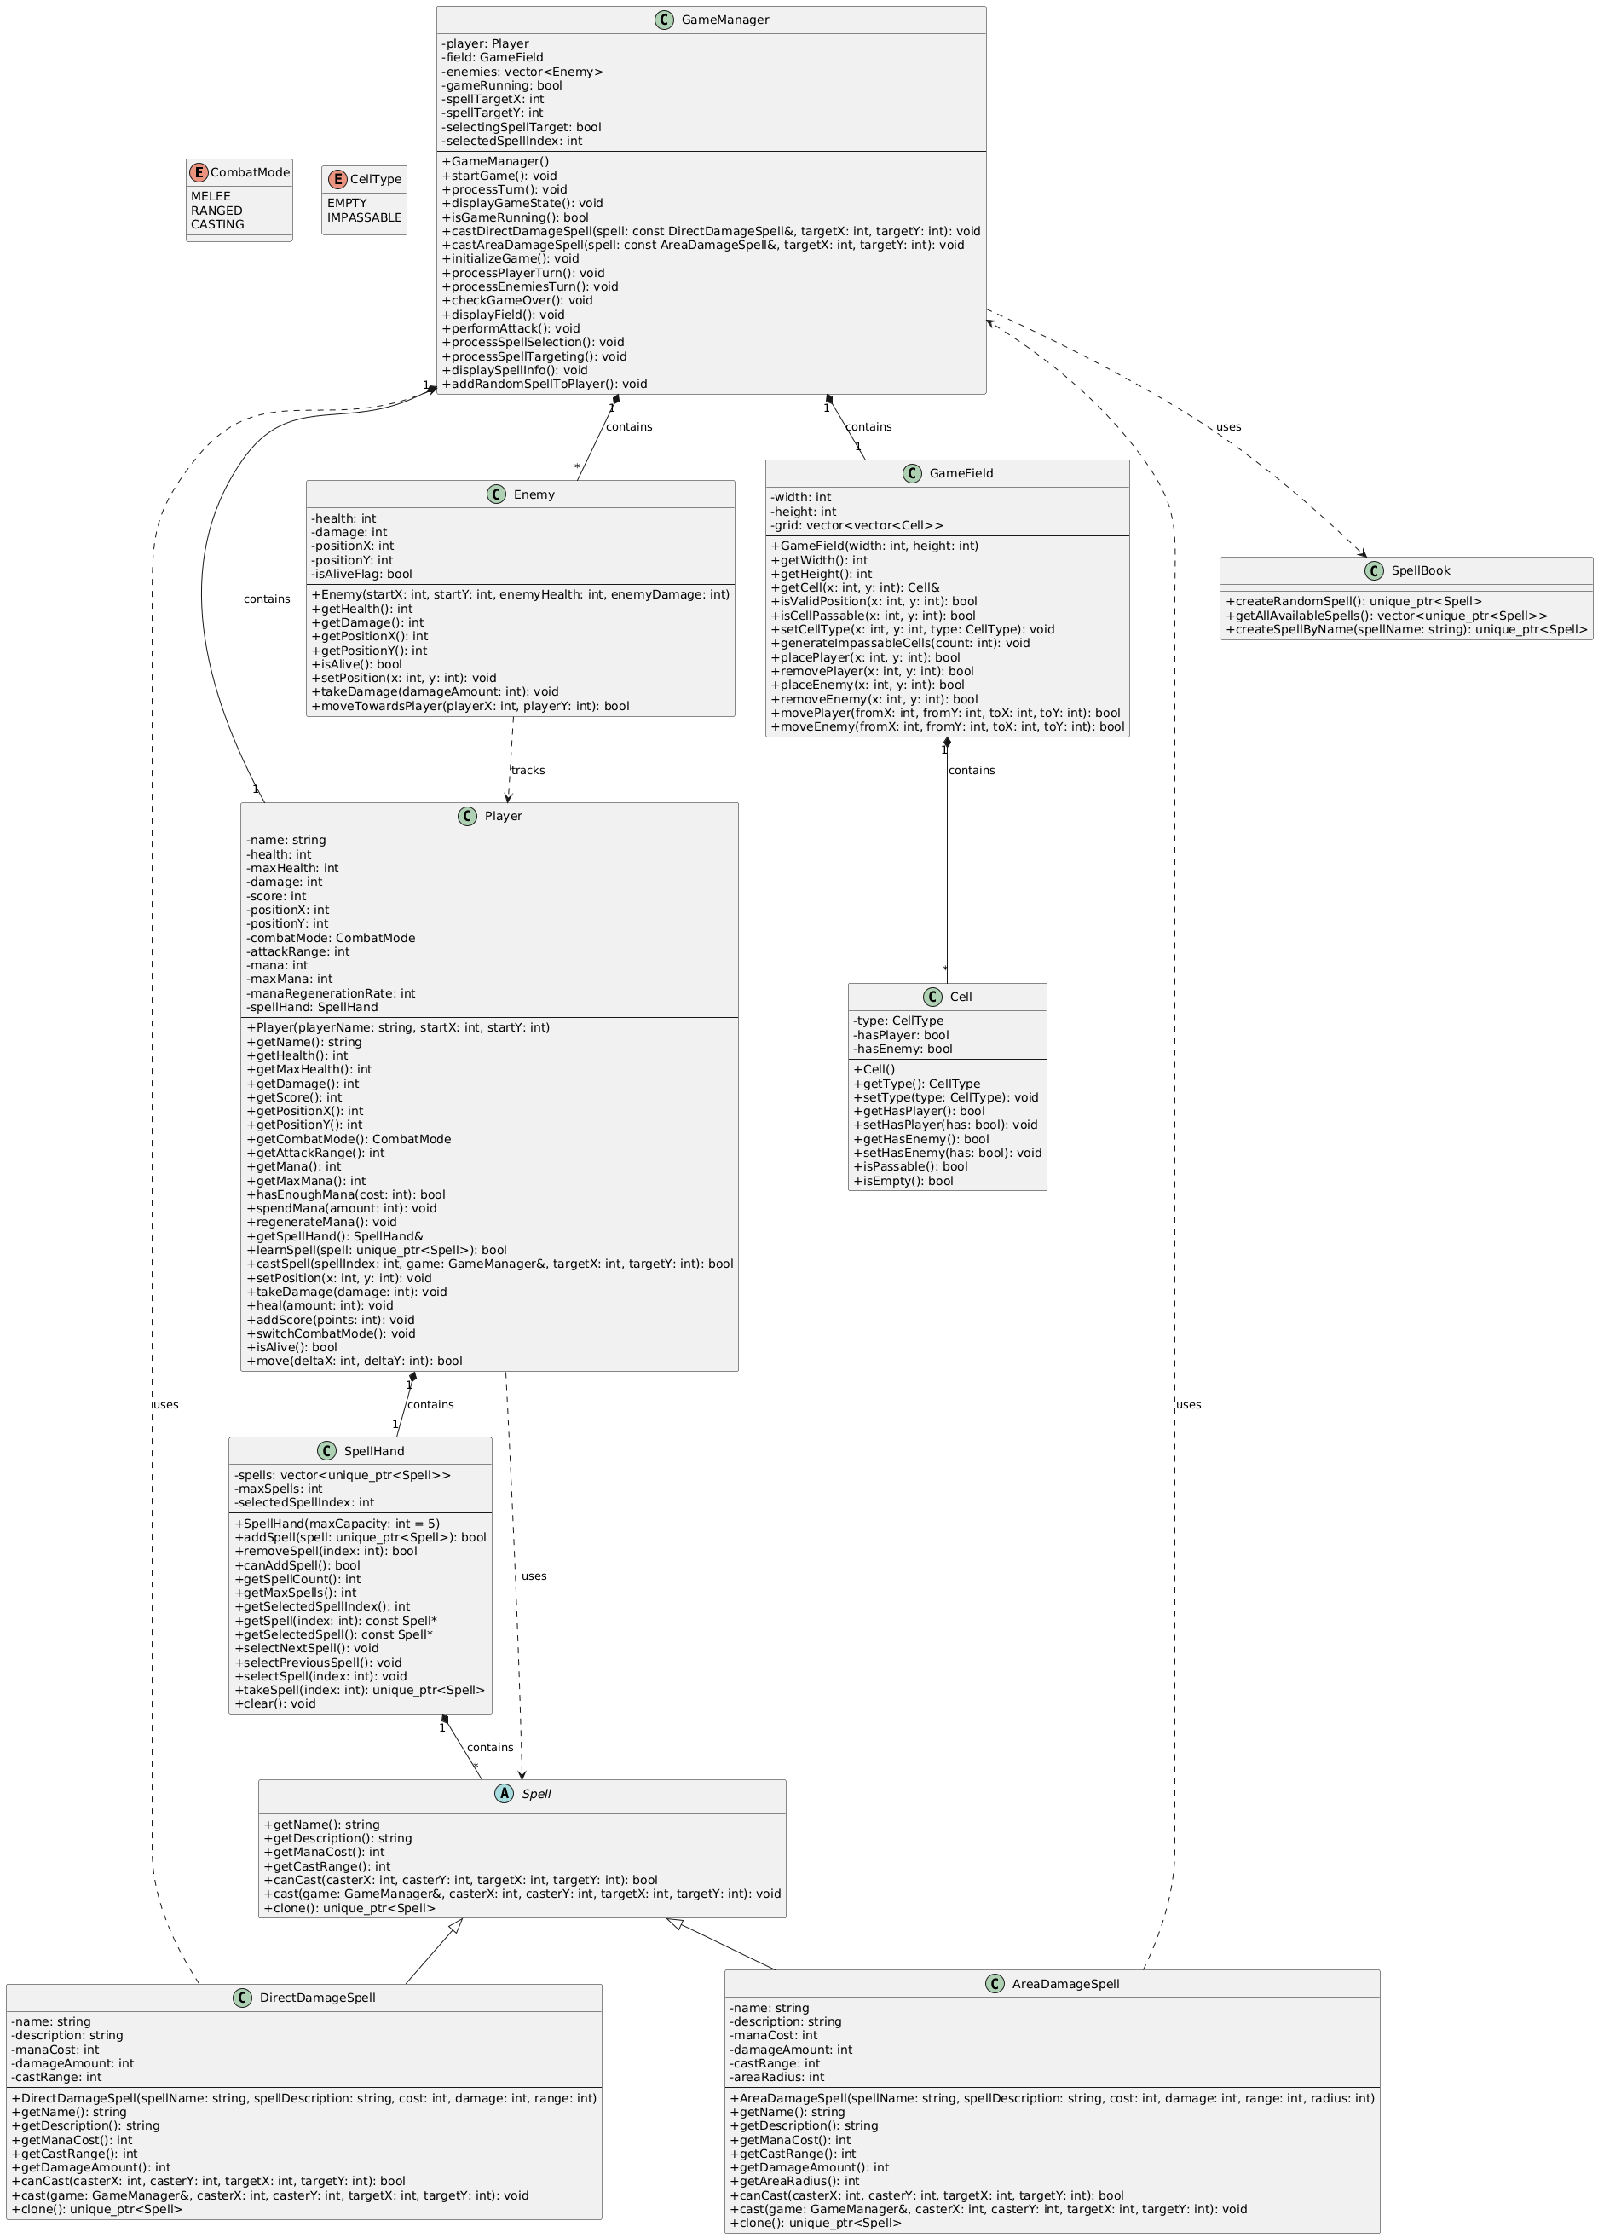
Рисунок 1 –UML диаграмма классов
Вывод
В ходе выполнения лабораторной работы была разработана пошаговая RPG-игра с расширенной системой магии, реализующая принципы объектно-ориентированного программирования на языке C++. Были созданы и интегрированы в существующую архитектуру классы для представления различных типов заклинаний, система управления магическими способностями и механизм их применения через единый интерфейс.
В процессе работы освоены ключевые аспекты ООП: полиморфное поведение через абстрактные классы, инкапсуляция данных игровых сущностей, проектирование расширяемой системы через принцип открытости/закрытости. Реализована интерактивная система с управлением ресурсами (маной), выбором целей и тактическим применением различных типов магических воздействий.
Программа демонстрирует комплексное взаимодействие игровых компонентов, корректный игровой цикл с обработкой пользовательского ввода и визуализацией состояния. Система заклинаний спроектирована с учётом дальнейшего расширения — добавление новых типов магических эффектов не требует модификации основной игровой логики.

